**实验3 网际协议（IP）**

组员

施佳琴 2111712341 计算机专硕1702

张雷雷 2111712343 计算机专硕1702

黄超 2111712356 计算机专硕1702

黄金星 2111712360 计算机专硕1702

唐龙峰 2111712361 计算机专硕1702

金一鸣 2111712359 计算机专硕1702

冯宇婷 2111712336 计算机专硕1701

尤黄宇 2111712345 计算机专硕1702

**实验基础**

实验目的

1.掌握IP数据报的报文格式  
2.掌握IP校验和计算方法  
3.掌握子网掩码和路由转发  
4.理解特殊IP地址的含义  
5.理解IP分片过程  
6.理解协议栈对IP协议的处理方法  
7.理解IP路由表作用以及IP路由表的管理

学时分配

4个学时

实验环境

该实验采用网络结构二

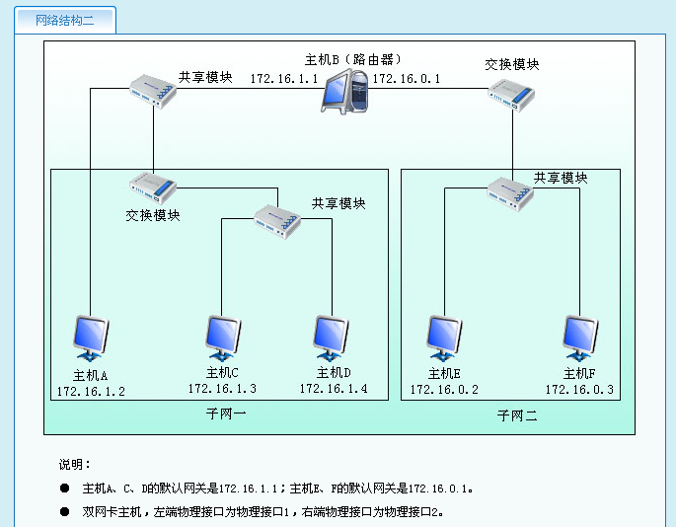

**练习一**

各主机打开协议分析器，进入相应的网络结构并验证网络拓扑的正确性，如果通过拓扑验证，关闭协议分析器继续进行实验，如果没有通过拓扑验证，请检查网络连接。  
    本练习将主机A、B、C、D、E、F作为一组进行实验。

需要将所有电脑的子网掩码设置为： 255.255.255.0，将主机A，C，D设置为一个子网，将主机E,F设置为一个子网，进行网络测通。  
1.主机B在命令行方式下输入staticroute_config命令，开启静态路由服务。

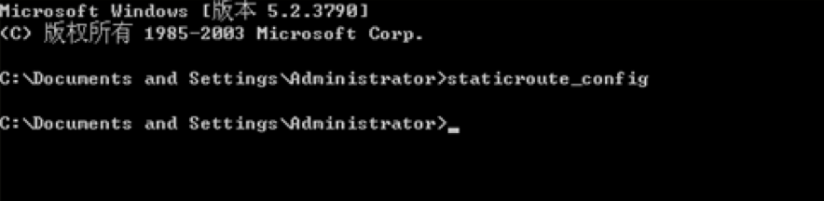  
2.主机A启动协议编辑器，编辑一个IP数据报，其中：  
 MAC层：  
    目的MAC地址：主机B的MAC地址（对应于172.16.1.1接口的MAC）。  
    源MAC地址：主机A的MAC地址。  
    协议类型或数据长度：0800。  
 IP层：  
    总长度：IP层长度。  
    生存时间：128。  
    源IP地址：主机A的IP地址（172.16.1.2）。  
    目的IP地址：主机E的IP地址（172.16.0.2）。  
    校验和：在其它所有字段填充完毕后计算并填充。  
 自定义字段：  
    数据：填入大于1字节的用户数据。  
  【说明】先使用协议编辑器的“手动计算”校验和，再使用协议编辑器的“自动计算”校验和，将两次计算结果相比较，若结果不一致，则重新计算。  
  ●IP在计算校验和时包括哪些内容？

答：IP报文中的首部。

4500+0014

+9448+4000

+0000+ 0000（校验字段）

+AC10+0102 —>172.16.1.2（源IP地址）

+AC10+0002 —>172.16.0.2（目的IP地址）

生存时间128 对应10；高层协议类型0 对应00

后面的0000 是检验和，刚开始全0



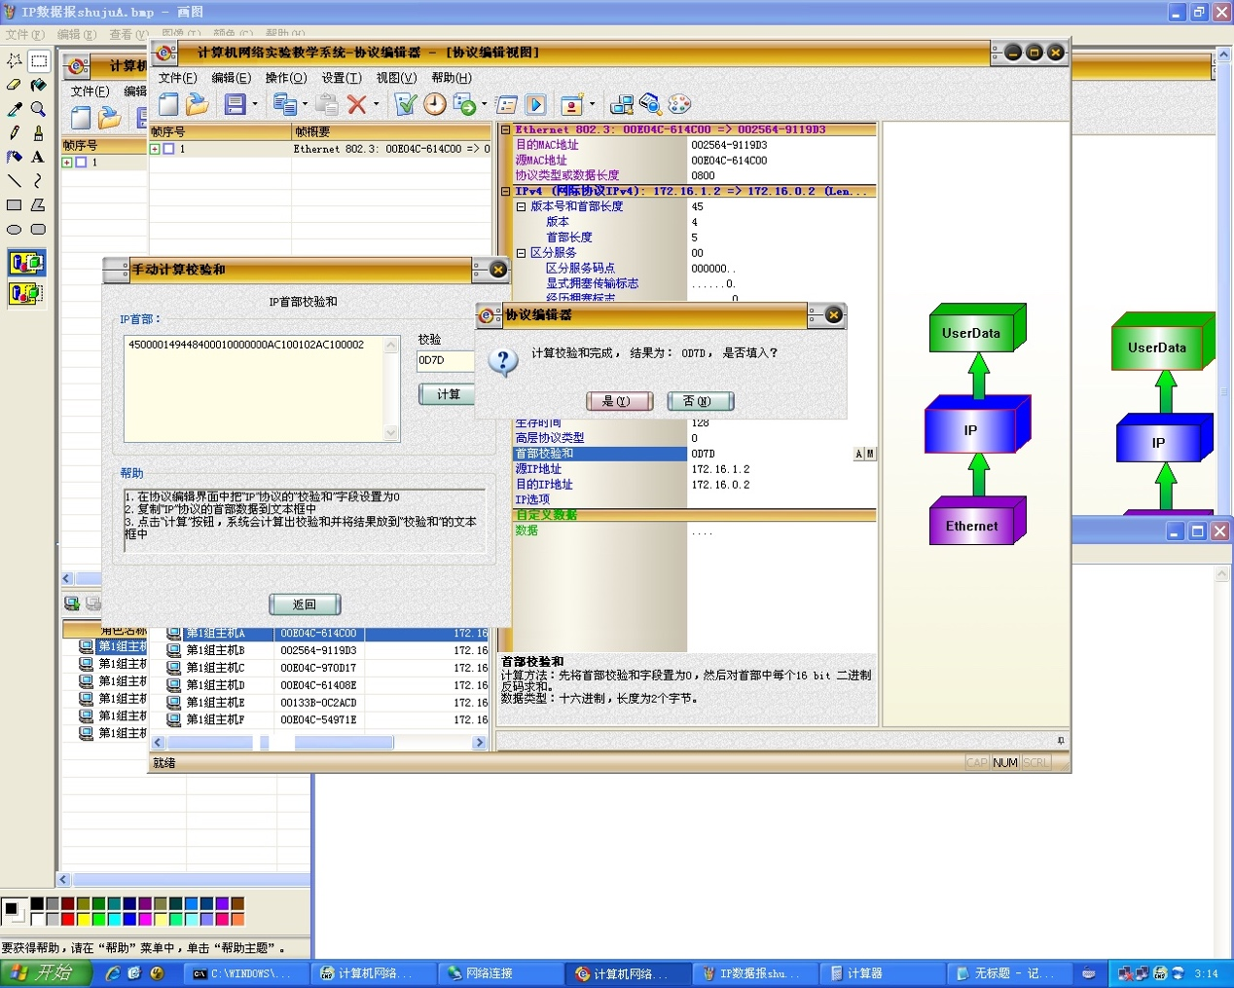  
3.在主机B（两块网卡分别打开两个捕获窗口）、E上启动协议分析器，设置过滤条件（提取IP协议），开始捕获数据。

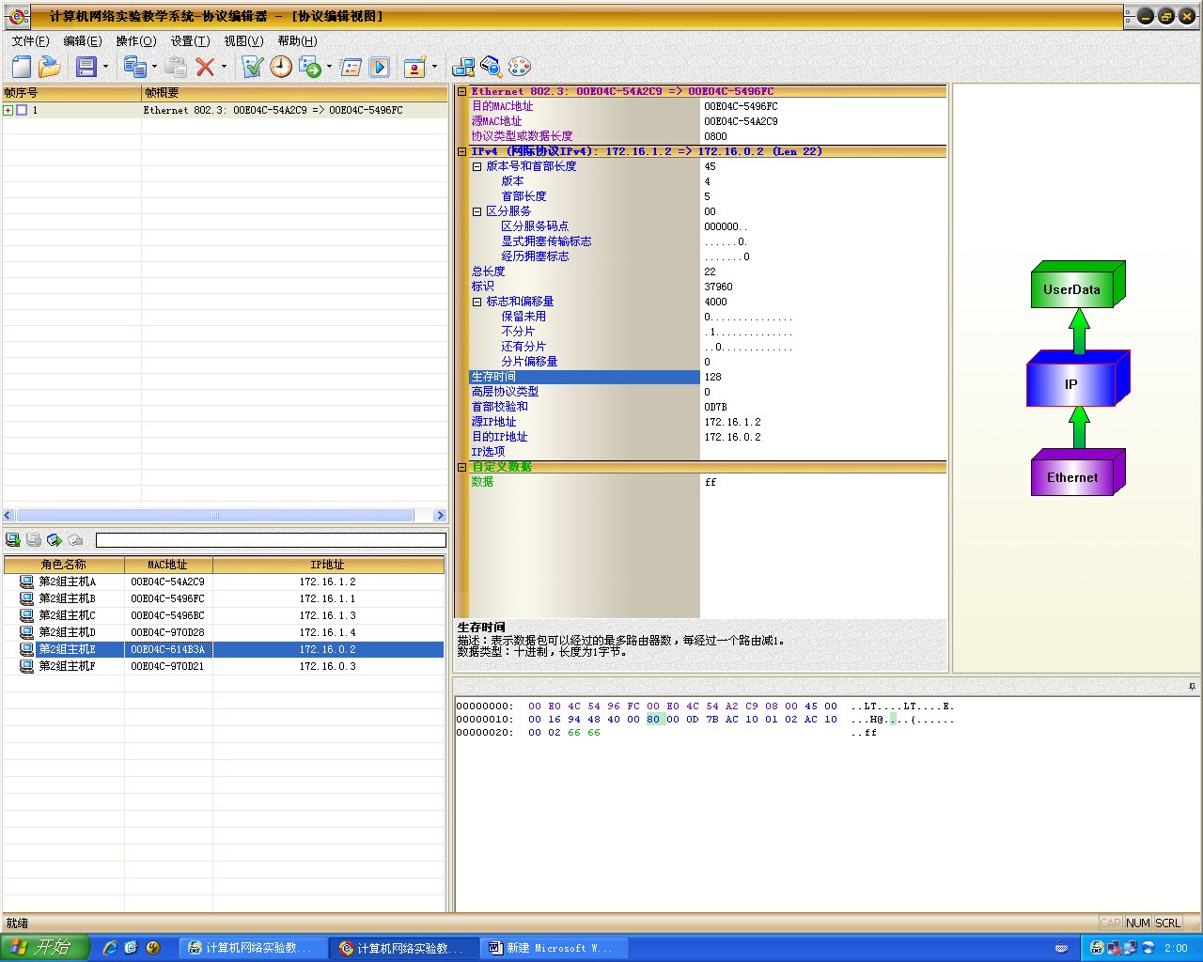  
4.主机A发送第1步中编辑好的报文。

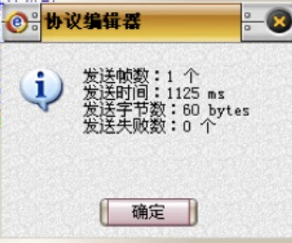  
5.主机B、E停止捕获数据，在捕获到的数据中查找主机A所发送的数据报，并回答以下问题：  
  ●第1步中主机A所编辑的报文，经过主机B到达主机E后，报文数据是否发生变化？若发生变化，记录变化的字段，并简述发生变化的原因。

主机B的捕获的IP数据报如下图所示：

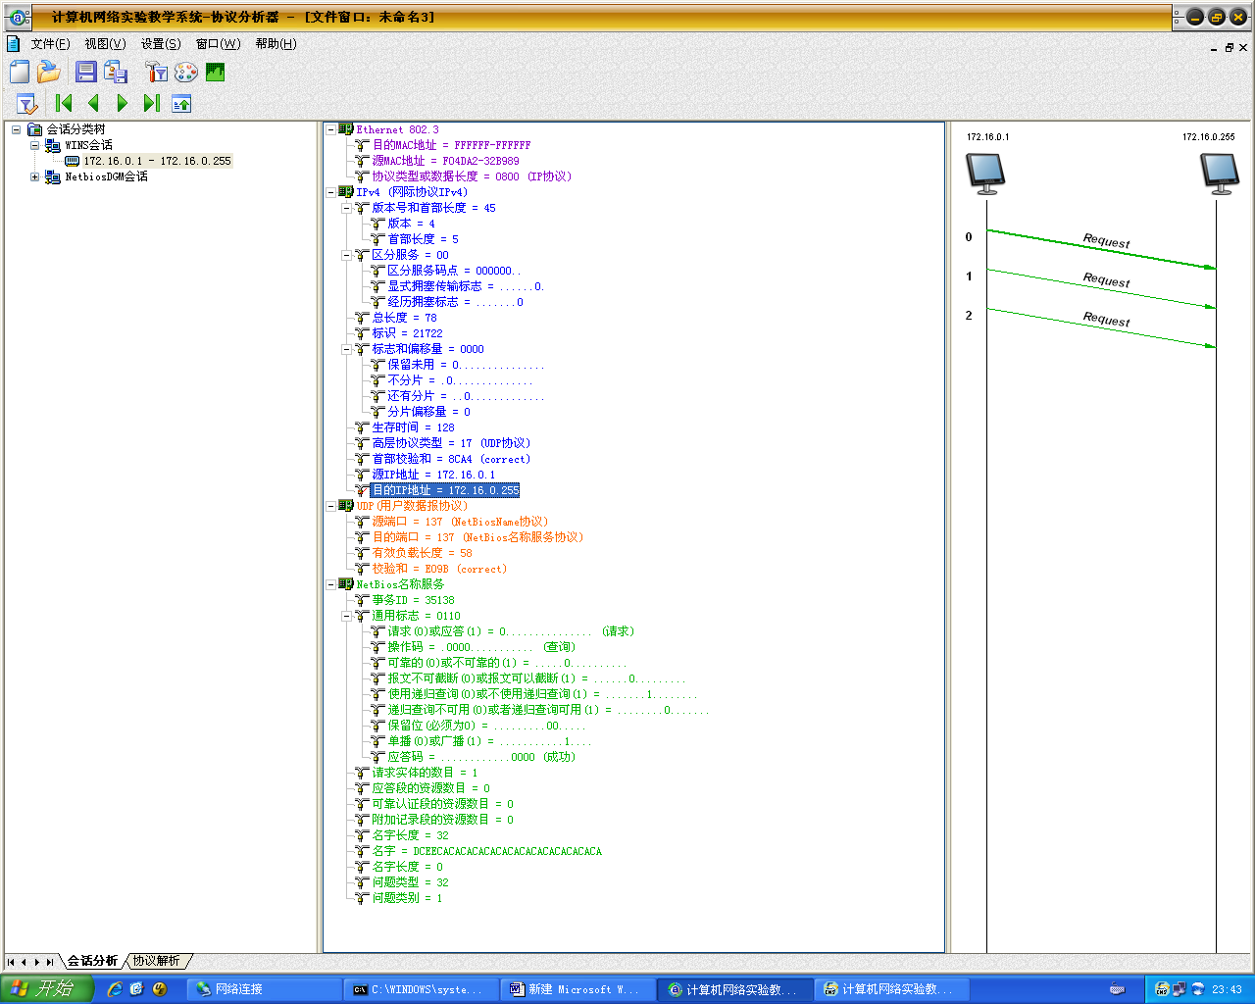

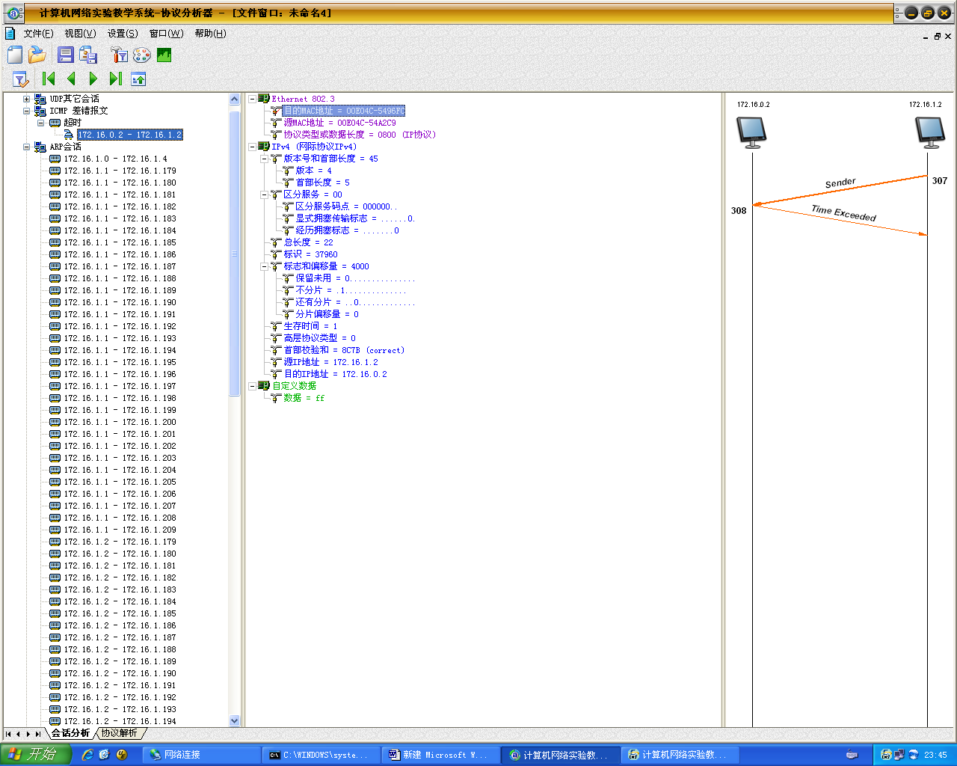

主机E获取的数据：

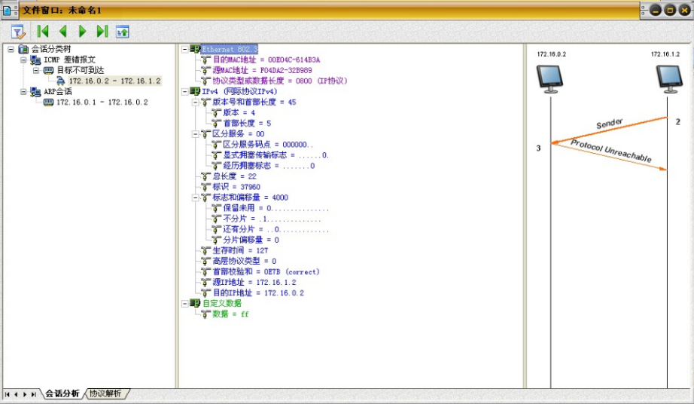

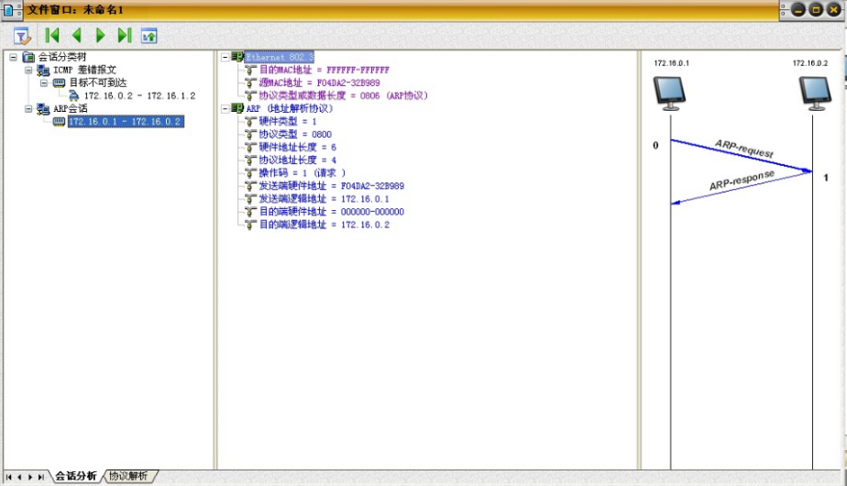

答：报文数据发生了变化。发生变化的字段有：“生存时间”和“首部校验和”。原因：主机B为路由器，数据包没经过一个路由器“生存时间”字段的值就好减1，并重新计算校验和。同时主机B作为路由器，转发该IP数据报时，目的IP地址和源IP地址发生变化。  
6.将第1步中主机A所编辑的报文的“生存时间”设置为1，重新计算校验和。

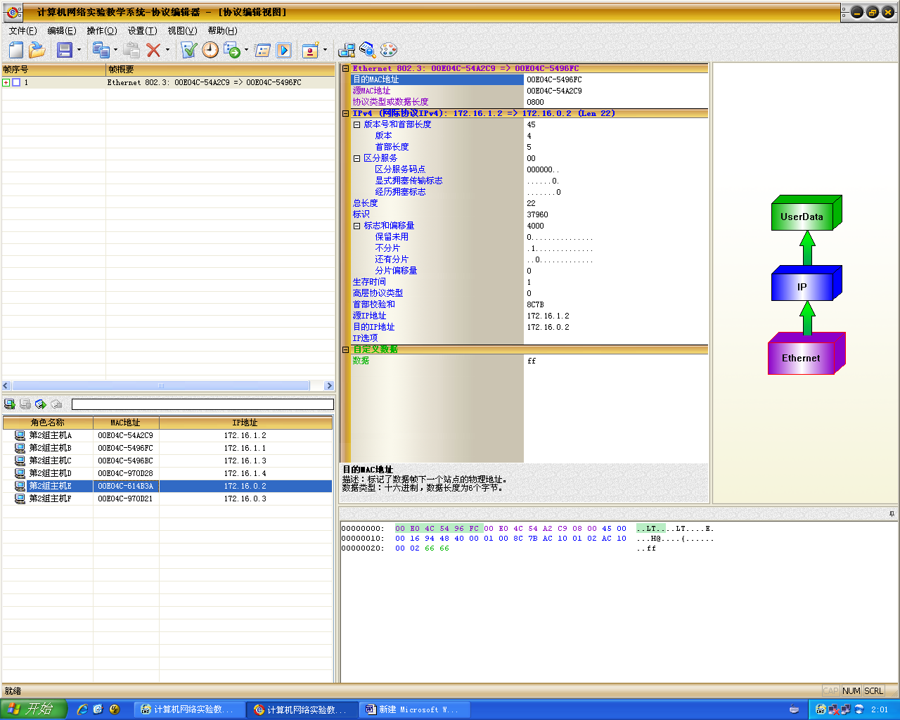  
7.主机B、E重新开始捕获数据。  
8.主机A发送第5步中编辑好的报文。

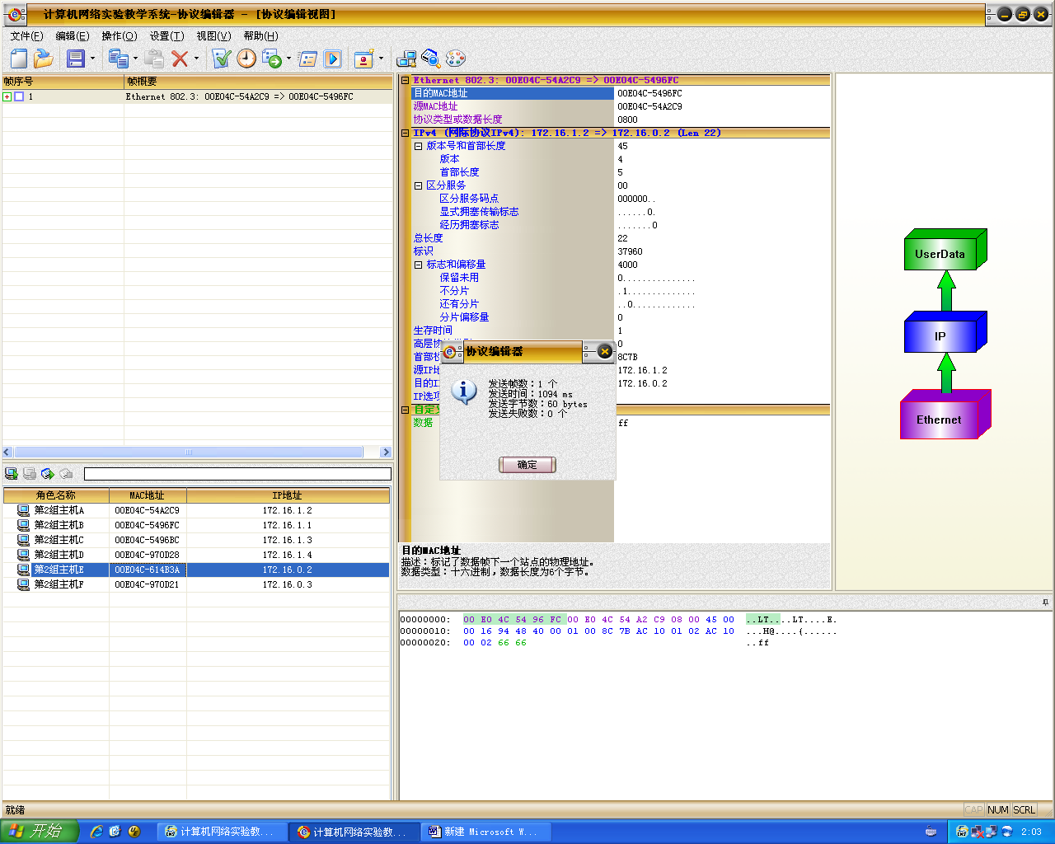  
9.主机B、E停止捕获数据，在捕获到的数据中查找主机A所发送的数据报，并回答以下问题：  
 λ 主机B、E是否能捕获到主机A所发送的报文？简述产生这种现象的原因。

答：主机B在172.16.1.1的接口可以捕获到主机A所发送的报文；主机B在172.16.0.1的借口和主机E不能捕获到主机A所发送的报文；原因：当“生存时间”字段的值减至为0时，路由器将该报文丢弃不进行转发。

**练习二**

练习名称

特殊的IP地址

练习内容

本练习将主机A、B、C、D、E、F作为一组进行实验。  
1.直接广播地址  
（1）主机A编辑IP数据报1，其中：  
  目的MAC地址：FFFFFF-FFFFFF。  
  源MAC地址：A的MAC地址。  
  源IP地址：A的IP地址。  
  目的IP地址：172.16.1.255。  
  自定义字段数据：填入大于1字节的用户数据。  
  校验和：在其它字段填充完毕后，计算并填充。

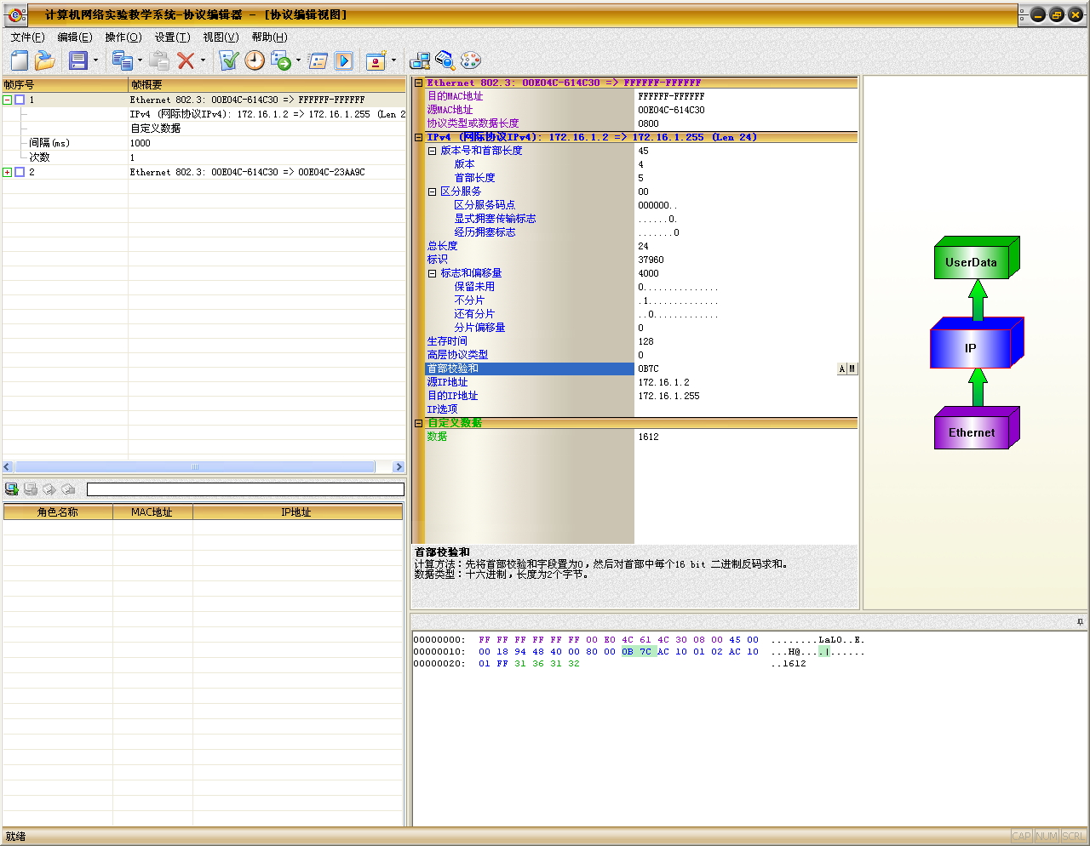        
（2）主机A再编辑IP数据报2，其中：  
  目的MAC地址：主机B的MAC地址（对应于172.16.1.1接口的MAC）。  
  源MAC地址：A的MAC地址。  
  源IP地址：A的IP地址。  
  目的IP地址：172.16.0.255。  
  自定义字段数据：填入大于1字节的用户数据。  
  校验和：在其它字段填充完毕后，计算并填充。

主机A编辑发送IP广播数据报如下图所示：

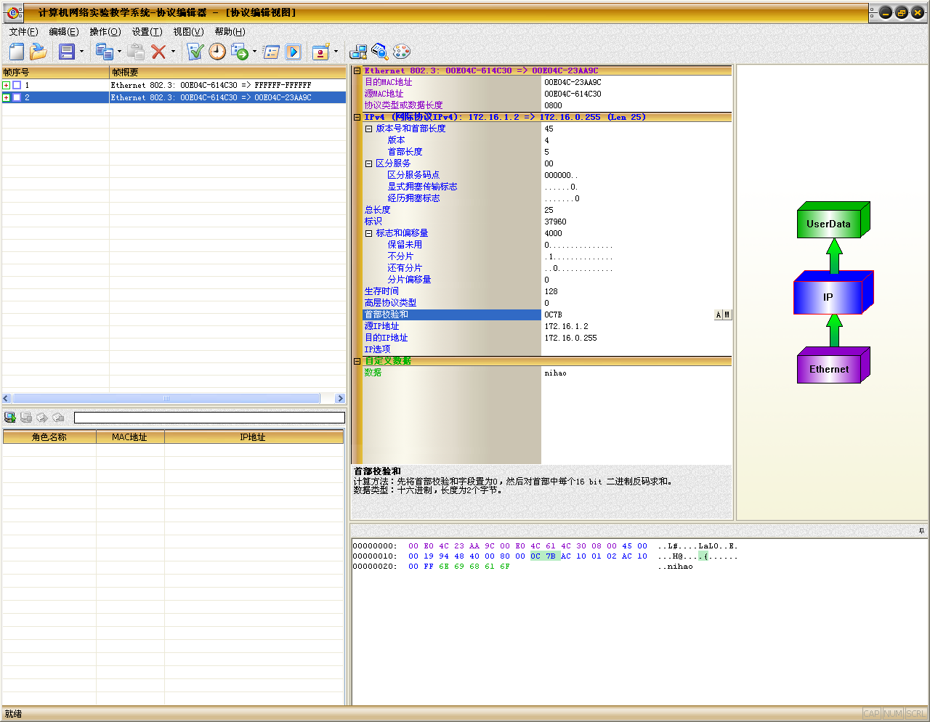  
 （3）主机B、C、D、E、F启动协议分析器并设置过滤条件（提取IP协议，捕获172.16.1.2接收和发送的所有IP数据包，设置地址过滤条件如下：172.16.1.2<->Any）。  
 （4）主机B、C、D、E、F开始捕获数据。  
 （5）主机A同时发送这两个数据报。

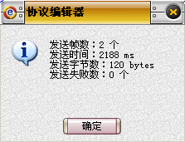   
（6）主机B、C、D、E、F停止捕获数据。

主机B、C、D捕获的IP数据报如下图所示：

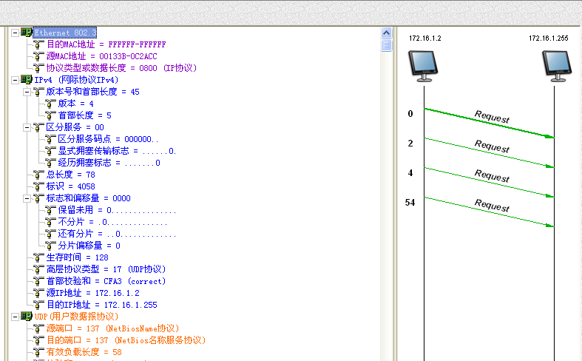

主机C、D、B、E、F捕获到的IP数据报如下图所示：

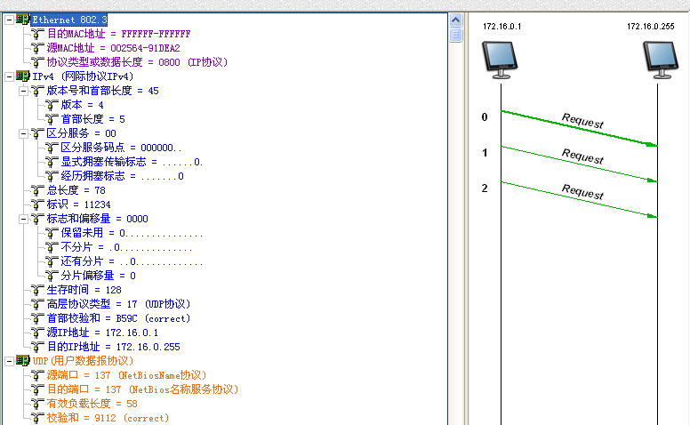  
●记录实验结果

表3-4  实验结果

|  |  |
| --- | --- |
|  | 主机号 |
| 收到IP数据报1 | 主机B的接口1（172.16.1.1）、主机C、主机D |
| 收到IP数据报2 | 主机B的接口2（172.16.0.1）、主机E、F；主机B的接口1（172.16.1.1）、主机C、主机D |

●结合实验结果，简述直接广播地址的作用。

答：路由器使用这种地址把一个分组发送到一个特定网络上的所有主机。所有的主机都会收到具有这种类型目的地址的分组。  
2.受限广播地址  
（1）主机A编辑一个IP数据报，其中：  
   目的MAC地址：FFFFFF-FFFFFF。  
   源MAC地址：A的MAC地址。  
   源IP地址：A的IP地址。  
   目的IP地址：255.255.255.255。  
   自定义字段数据：填入大于1字节的用户数据。  
   校验和：在其它字段填充完毕后，计算并填充。  
 （2）主机B、C、D、E、F重新启动协议分析器并设置过滤条件（提取IP协议，捕获172.16.1.2接收和发送的所有IP数据包，设置地址过滤条件如下：172.16.1.2<->Any）。  
 （3）主机B、C、D、E、F重新开始捕获数据。  
 （4）主机A发送这个数据报。  
 （5）主机B、C、D、E、F停止捕获数据。

主机B(172.16.1.1)、C、D捕获到的IP数据报如下图所示：

  
  ●记录实验结果

表3-5  实验结果

|  |  |
| --- | --- |
|  | 主机号 |
| 收到主机A发送的IP数据报 | 主机B的接口1（172.16.1.1）、主机C、主机D |
| 未收到主机A发送的IP数据报 | 主机B的接口2（172.16.0.1）、主机E、主机F |

●结合实验结果，简述受限广播地址的作用。

答：这个地址用于定于在当前网络上的广播地址。一个主机若想把报文发送给所有其他主机，就可以使用这样的地址作为分组中的目的地址。但路由器吧具有这种类型地址的分组阻挡住，使这样的广播局限于本地网络。  
3. 环回地址  
 （1）主机F重新启动协议分析器开始捕获数据并设置过滤条件（提取IP协议）。  
 （2）主机E ping 127.0.0.1。

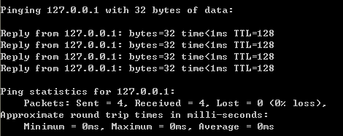  
 （3）主机F停止捕获数据。  
  ●主机F是否收到主机E发送的目的地址为127.0.0.1的IP数据报？为什么？

答：主机F没有收到主机E发送的报文，因为使用回环地址时，分组永远不离开这个机器；这个分组就简单地返回到协议软件。

**练习三**

**练习名称**

IP数据报分片

练习内容

本练习将主机A、B、C、D、E、F作为一组进行实验。  
1.在主机B上使用“实验平台上工具栏中的MTU工具” 设置以太网端口的MTU为800字节（两个端口都设置）。

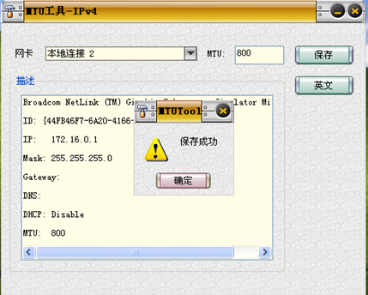   
2.主机A、B、E启动协议分析器，打开捕获窗口进行数据捕获并设置过滤条件(提取ICMP协议)。  
3.在主机A上，执行命令ping -l 1000 172.16.0.2。

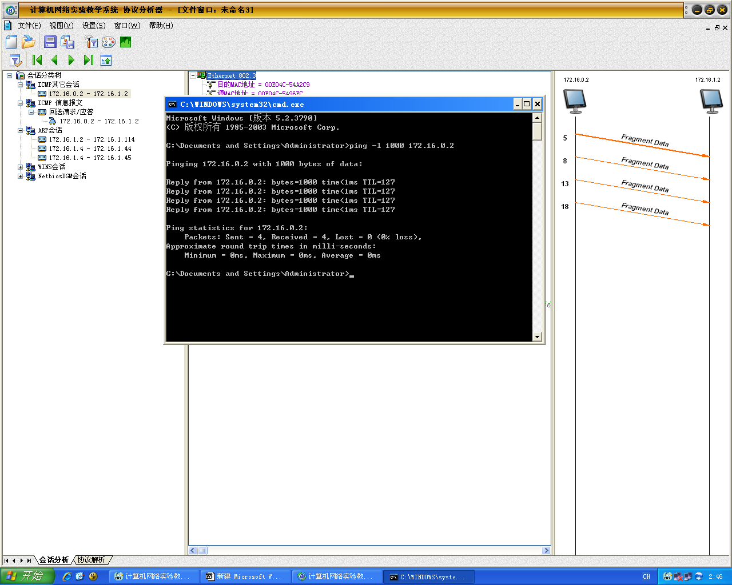  
4.主机A、B、E停止捕获数据。在主机E上重新定义过滤条件（取一个ICMP数据包，按照其IP层的标识字段设置过滤），如图所示：

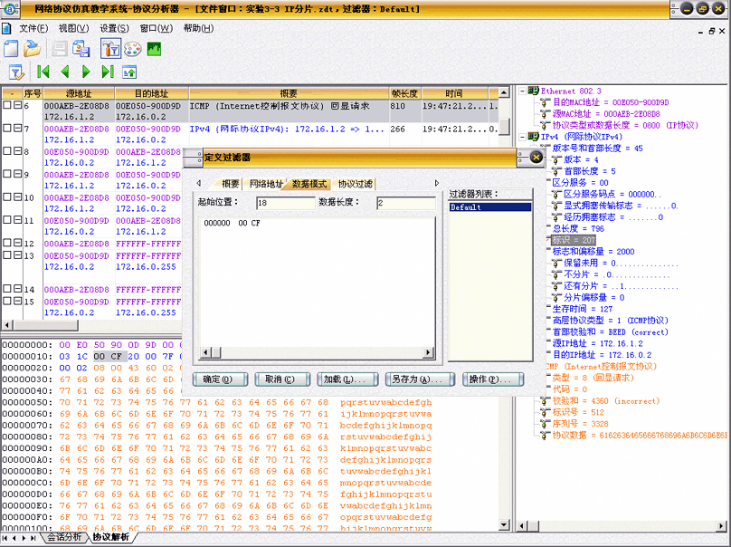

图3-24  过滤条件设置

●将ICMP报文分片信息填入下表，分析表格内容，理解分片的过程。

表3-6  实验结果

|  |  |  |  |
| --- | --- | --- | --- |
| 字段名称 | 分片序号1 | 分片序号2 | 分片序号3 |
| “标识”字段值 | 207 | 207 |  |
| “还有分片”字段值 | 1 | 0 |  |
| “分片偏移量”字段值 | 0 | 776 |  |
| 传输的数据量 | 776bytes | 224bytes |  |

5.主机E恢复默认过滤器。主机A、B、E重新开始捕获数据。

主机A捕获的数据：

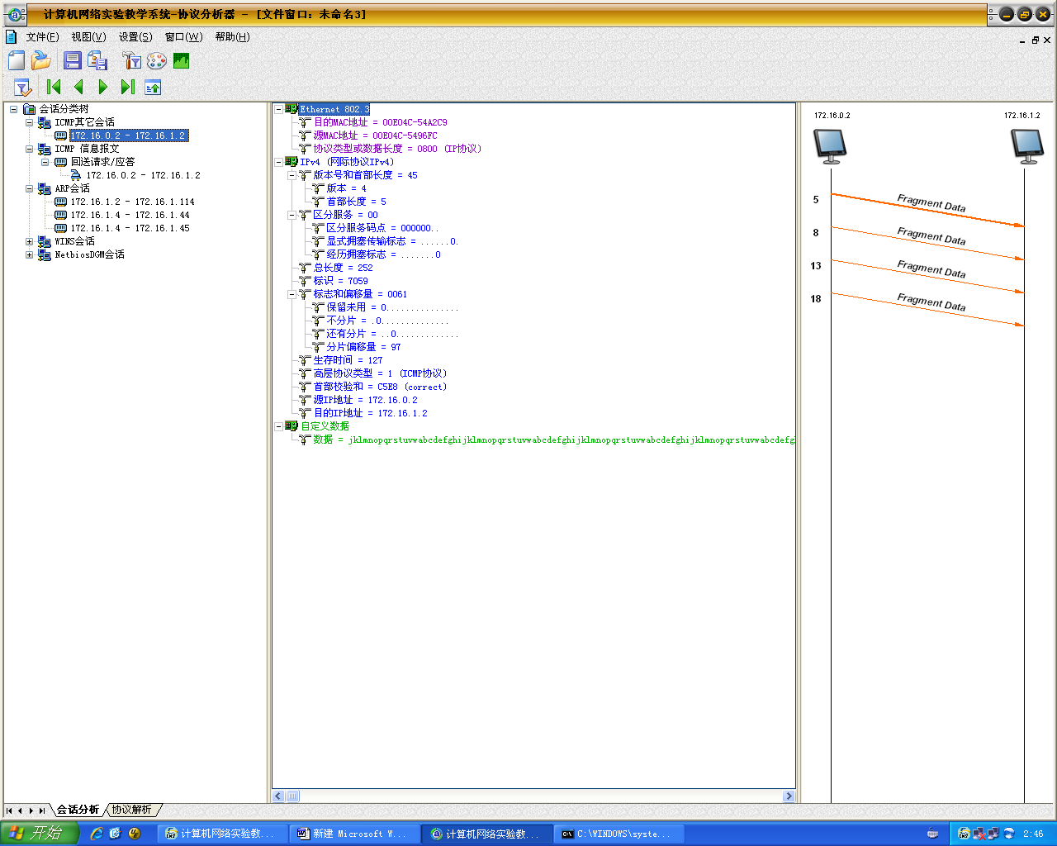

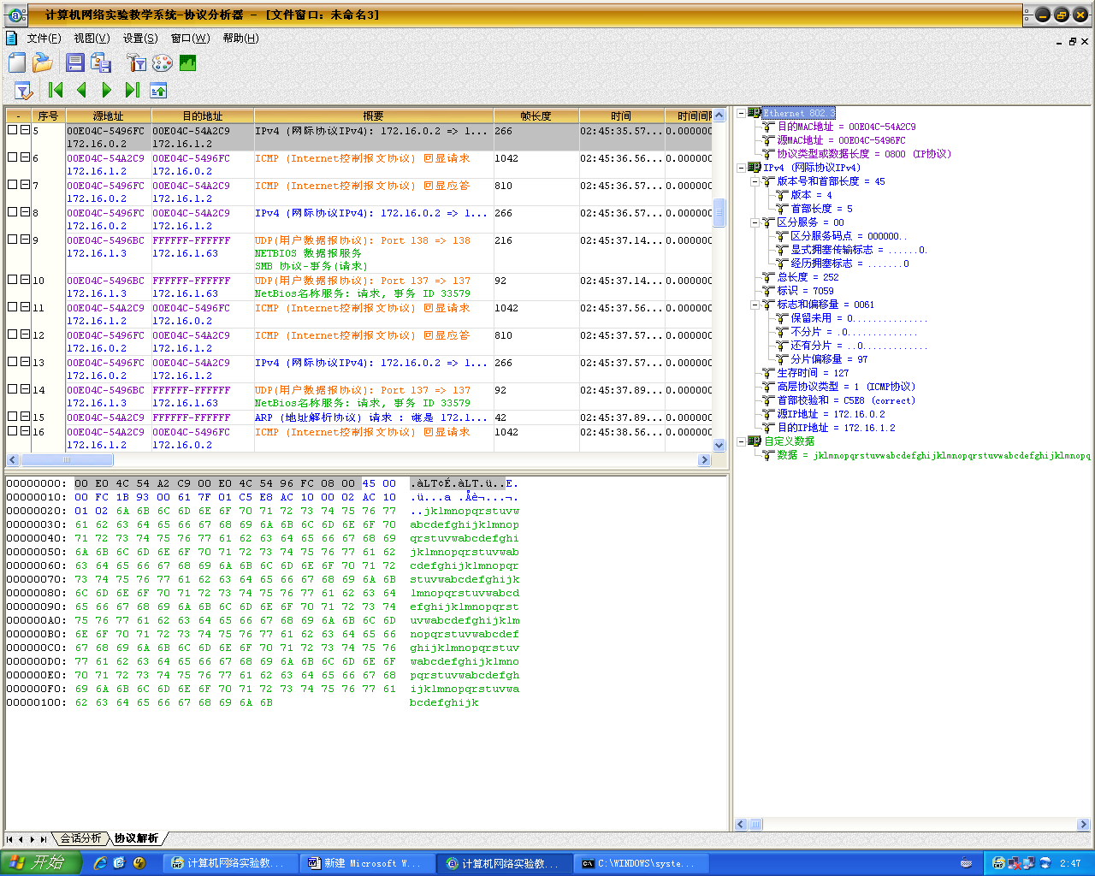

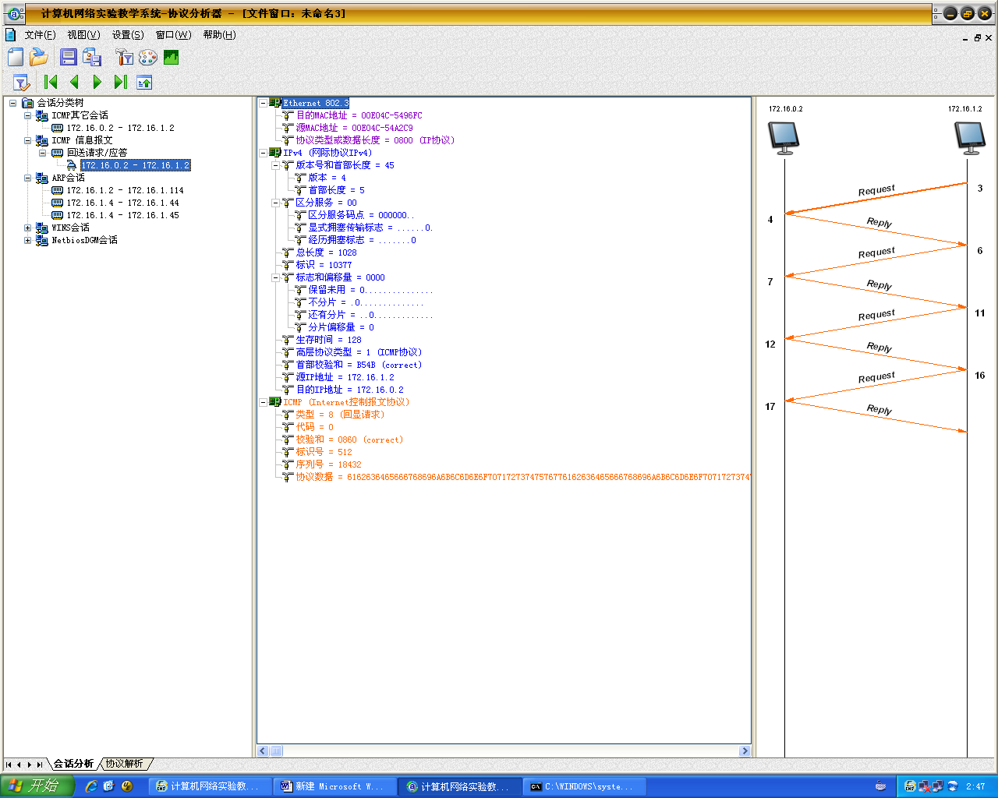

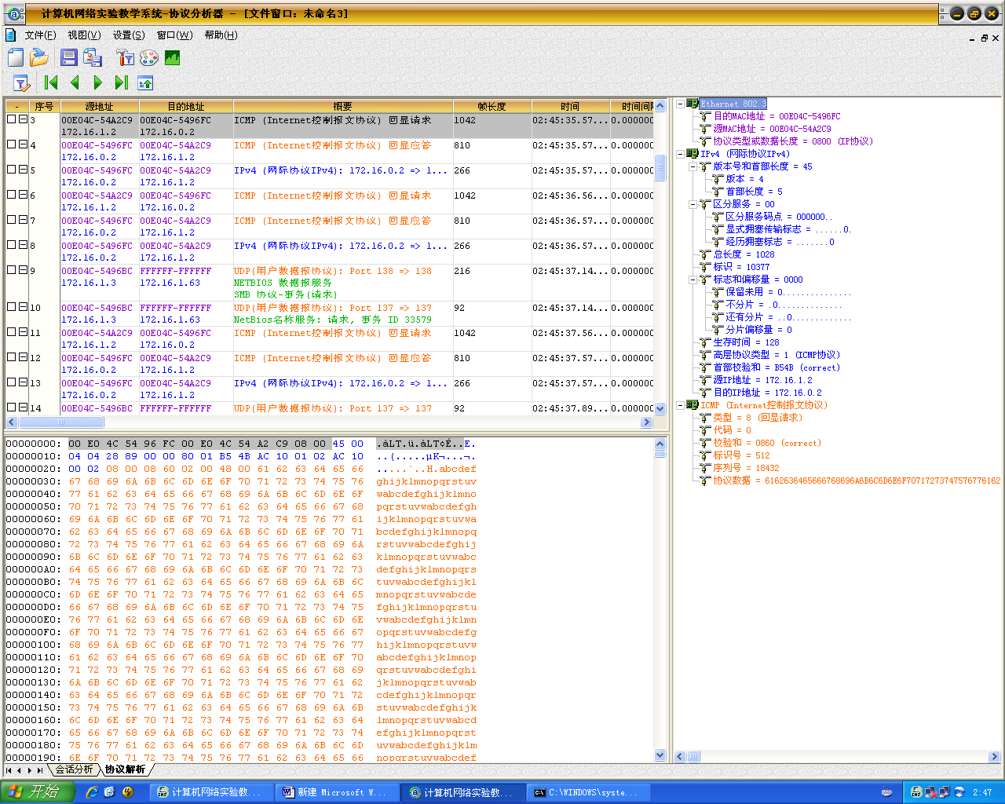

主机B捕获的数据：

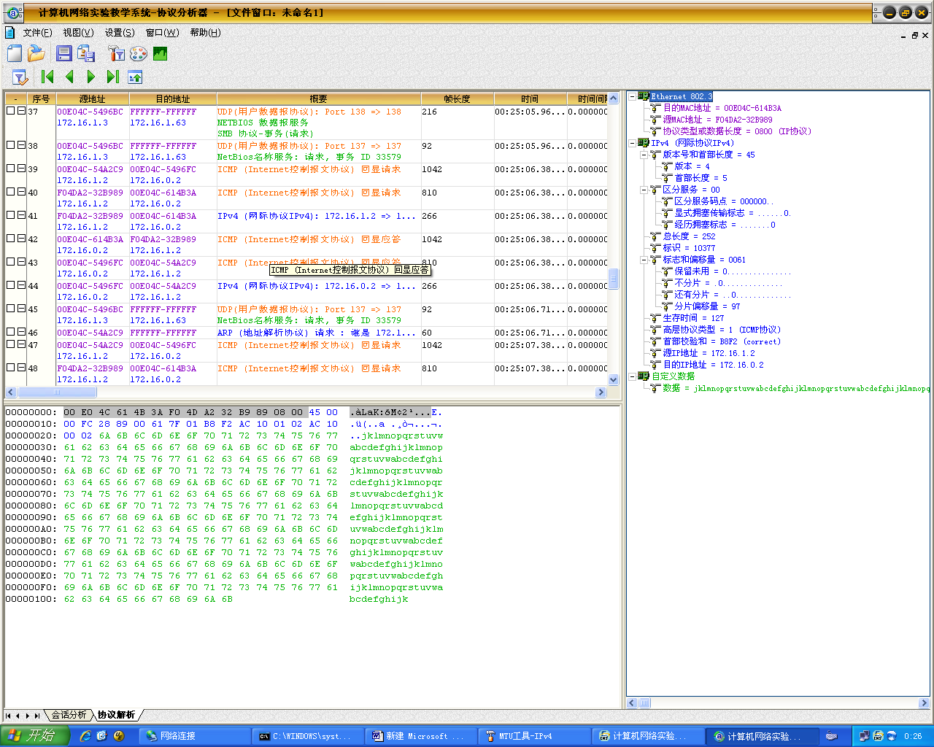

主机E捕获的数据：

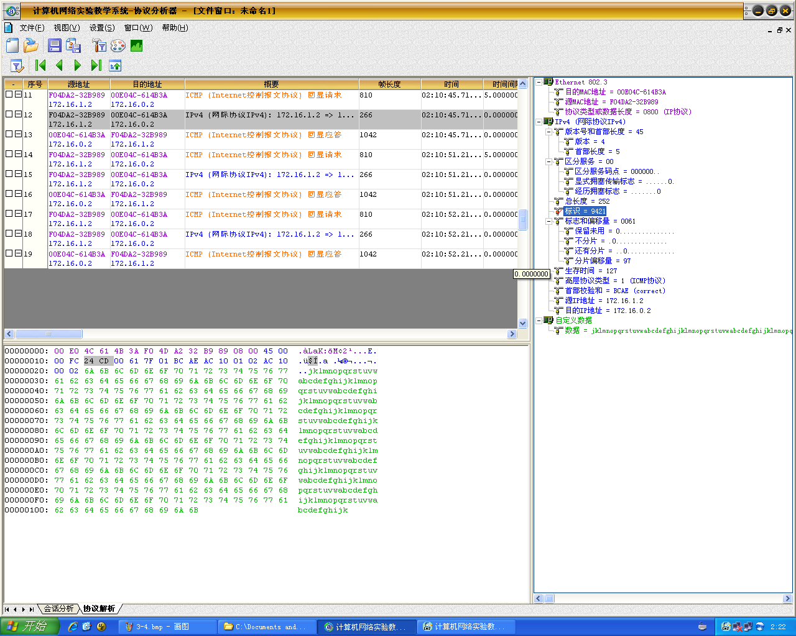

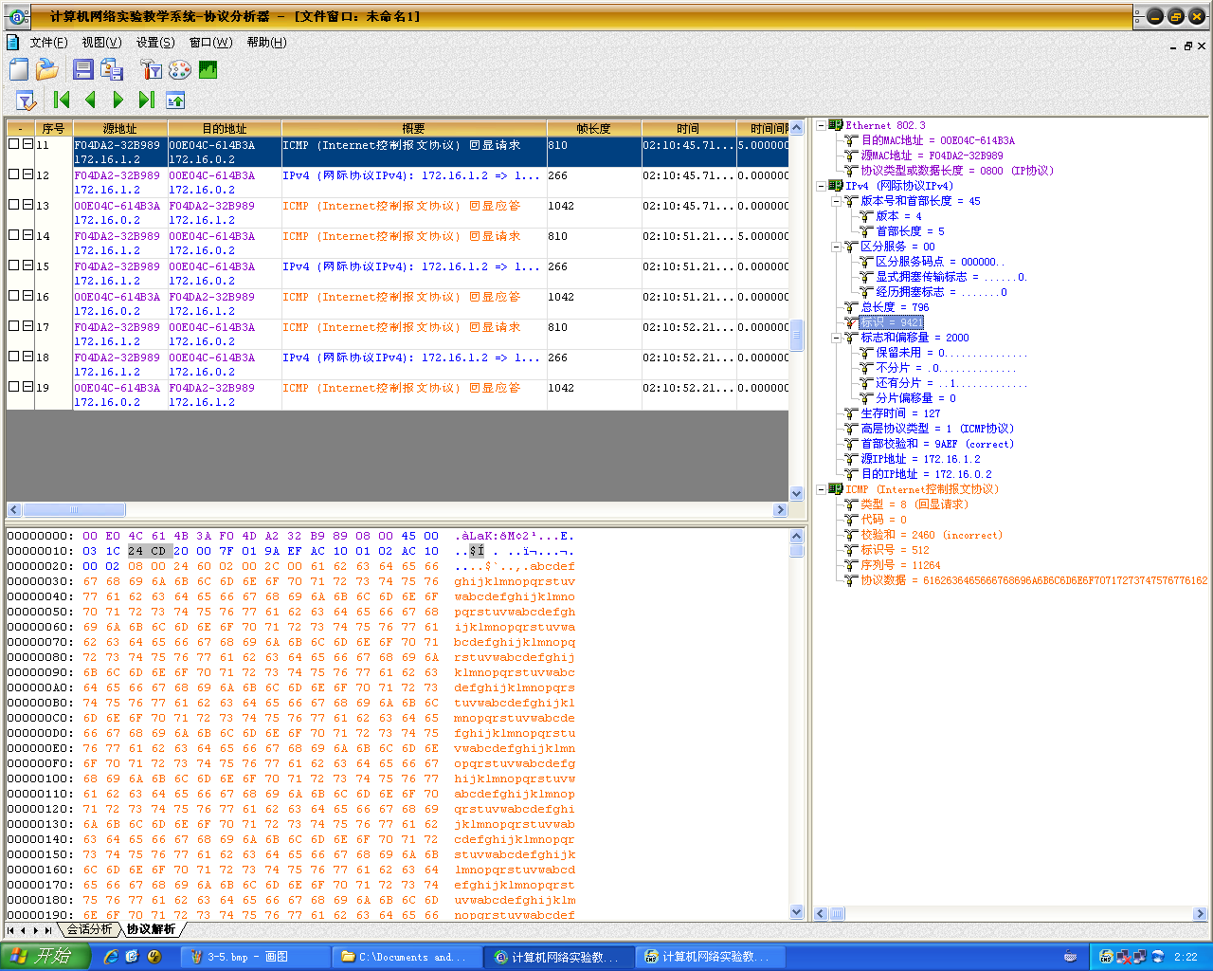  
6.在主机A上，执行命令ping -l 2000 172.16.0.2。

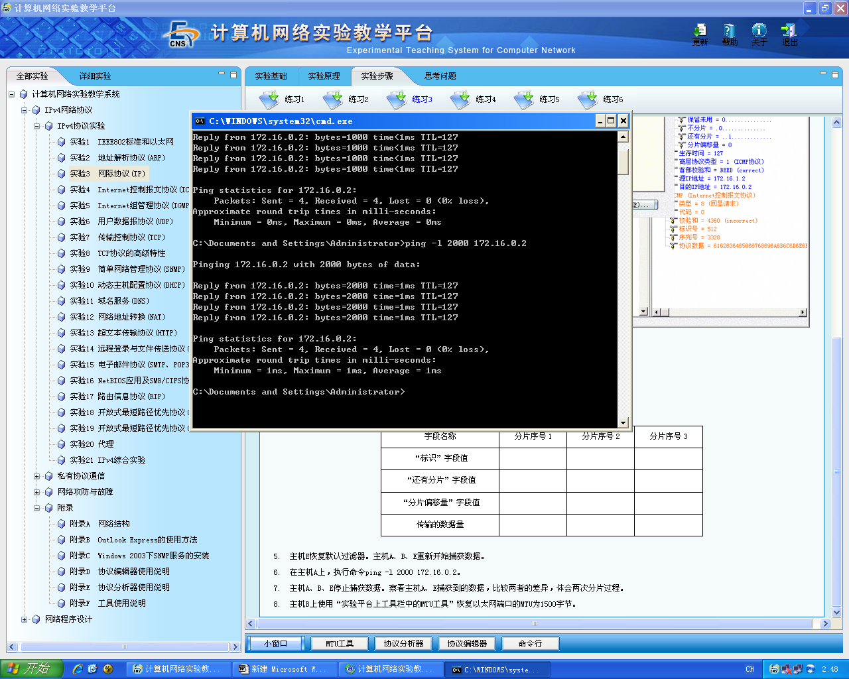  
7.主机A、B、E停止捕获数据。察看主机A、E捕获到的数据，比较两者的差异，体会两次分片过程。

主机A捕获的数据：

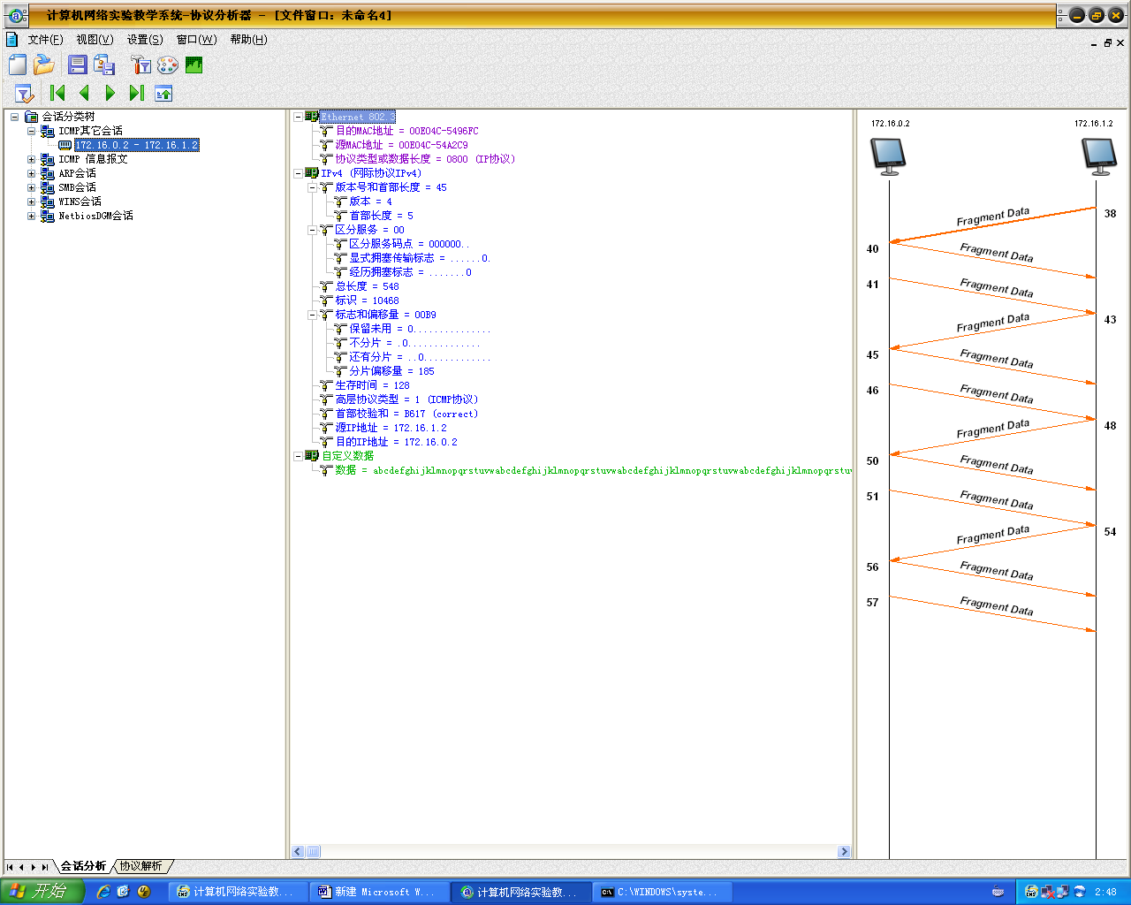

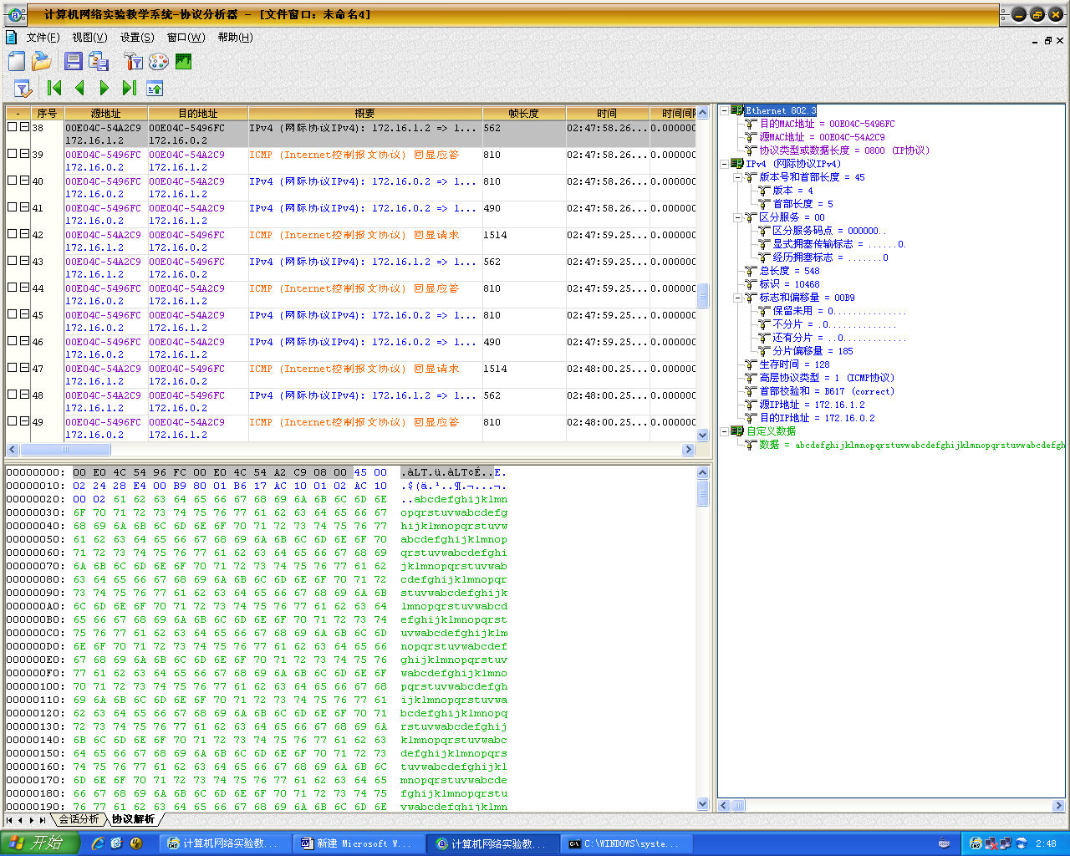

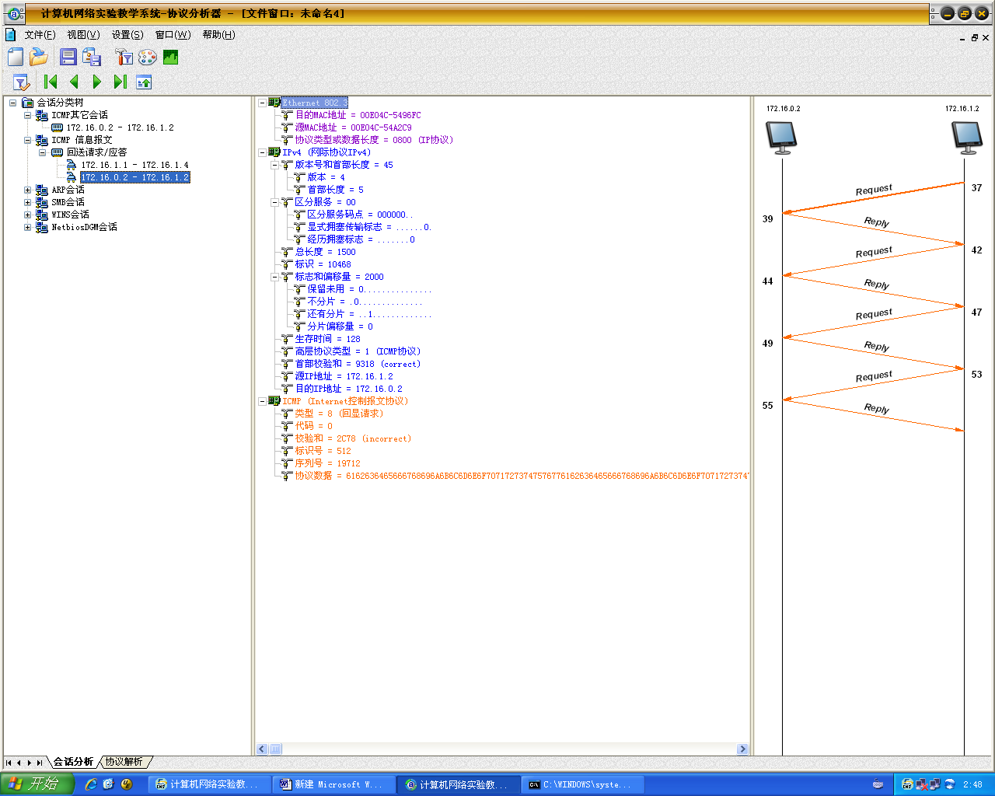

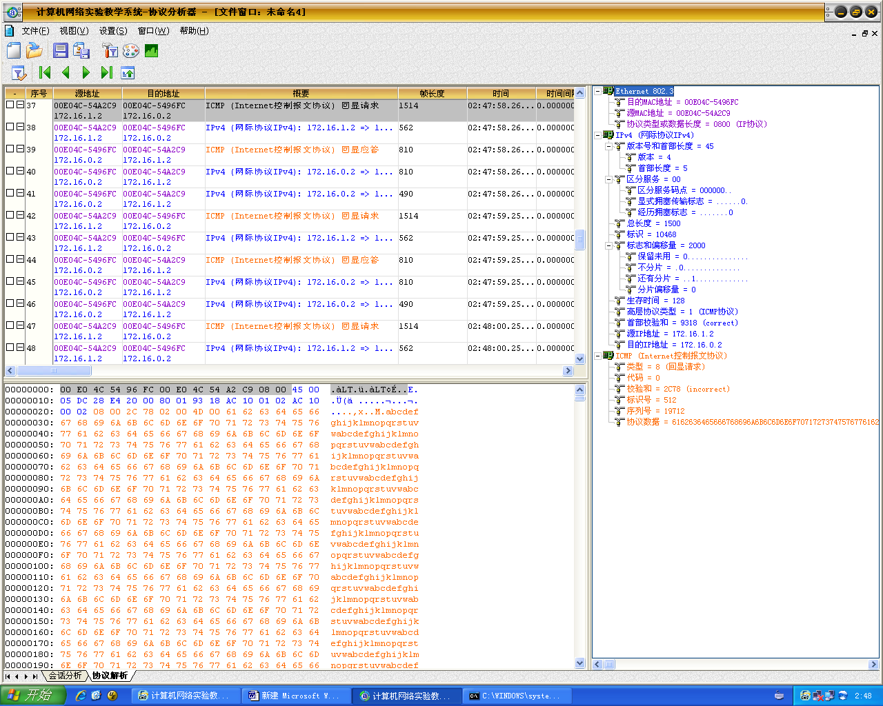

主机B捕获的数据：

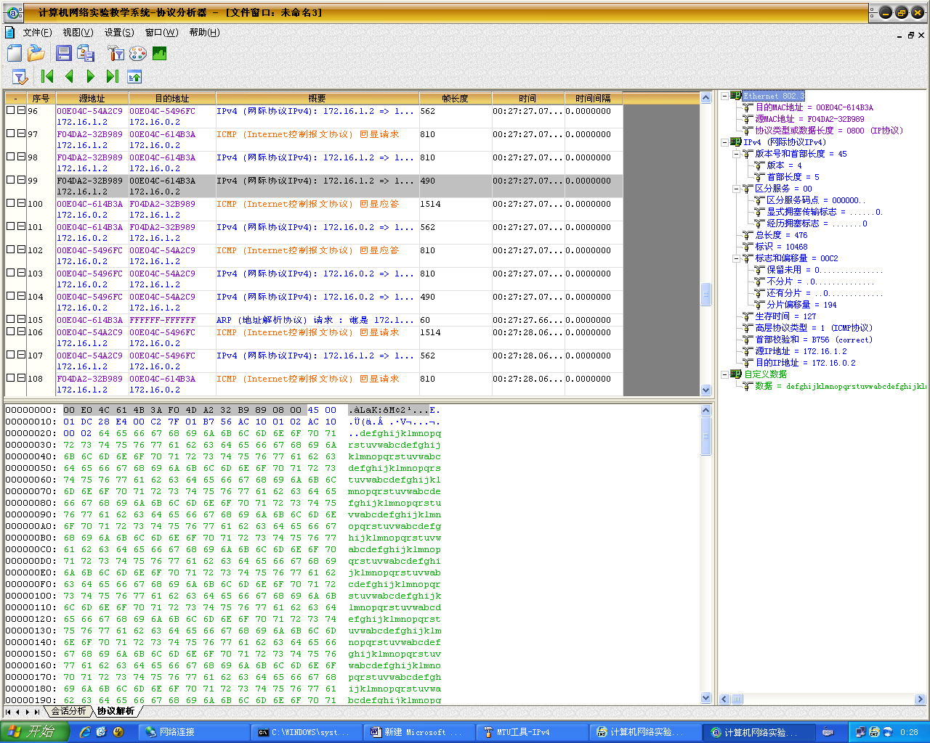

主机E捕获的数据：

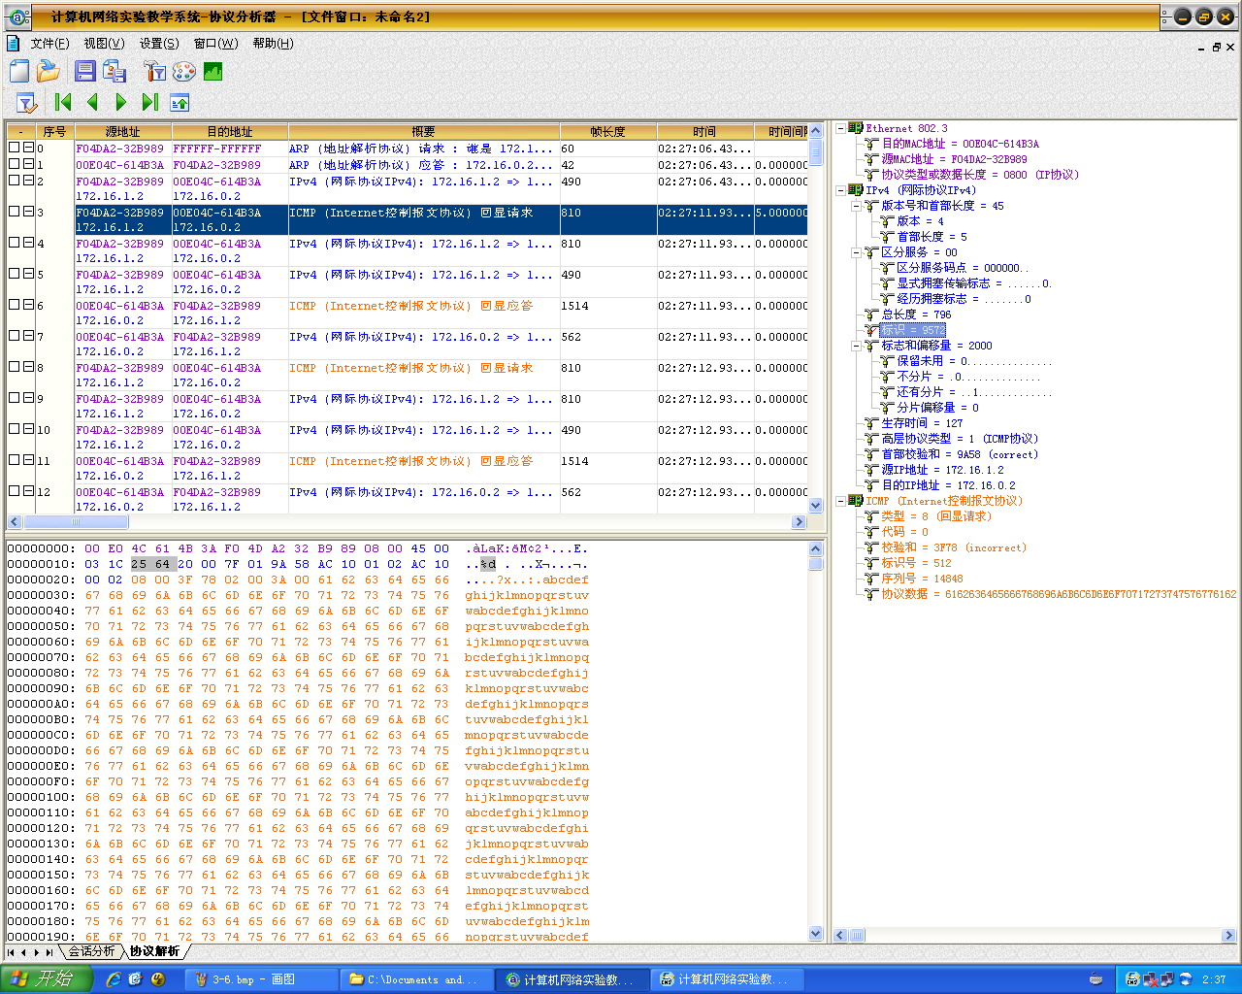

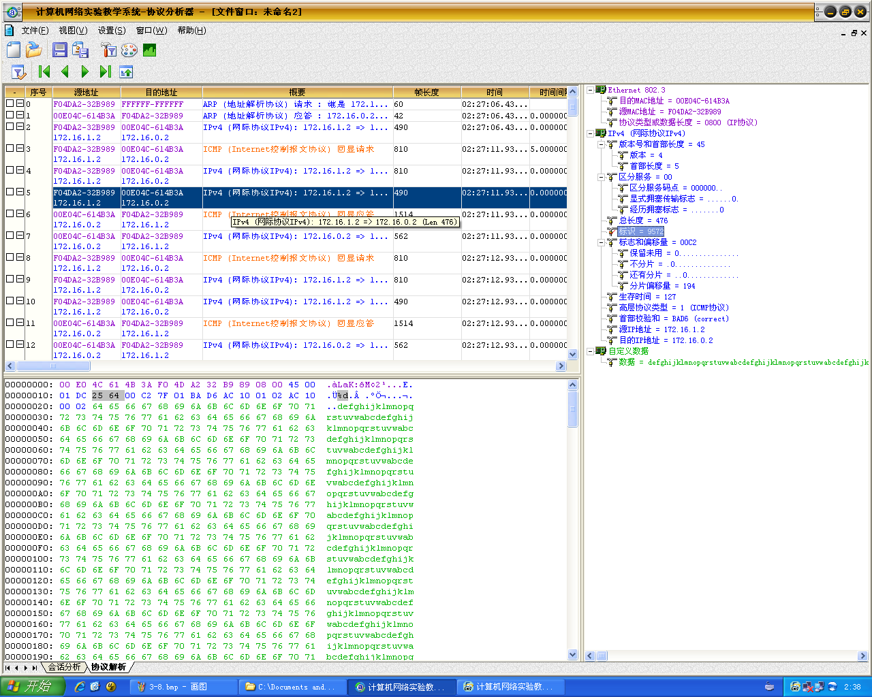

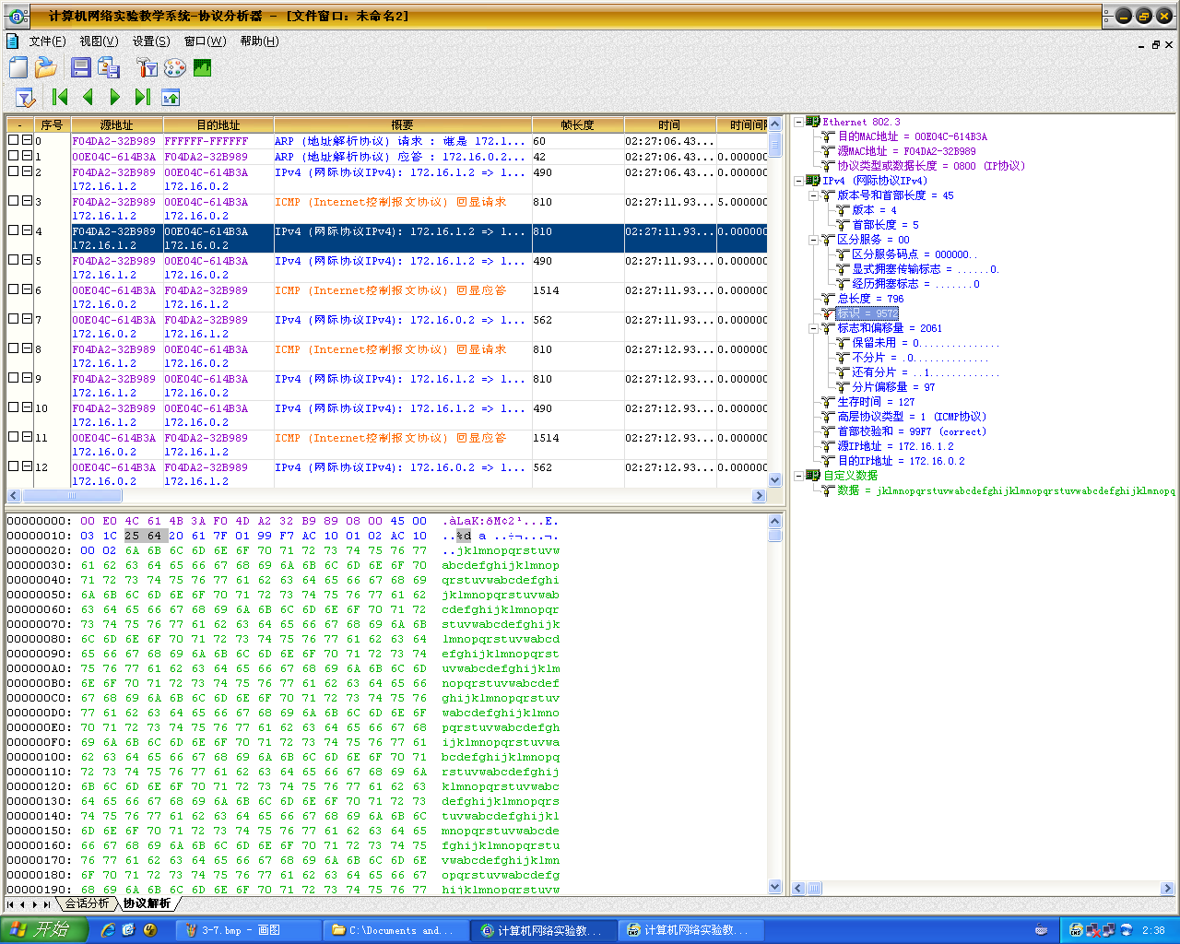

|  |  |  |  |
| --- | --- | --- | --- |
| 字段名称 | 分片序号1 | 分片序号2 | 分片序号3 |
| “标识”字段值 | 9572 | 9572 | 9572 |
| “还有分片”字段值 | 1 | 1 | 0 |
| “分片偏移量”字段值 | 0 | 776 | 155 |
| 传输的数据量 | 776bytes | 776bytes | 448bytes |

分析两次分片过程：第一次传输的数据长度为1000bytes，而MTU为800，因此需要进行1次分片；第二次传输的数据长度为2000bytes，而MTU为800，因此需呀进行2次分片；“还有分片”字段值为1表示之后还有分片； “分片偏移量”字段指明了当前分片包在与其他分片包被重新组装成一个单独数据包时，应该位于数据包的什么位置。值为8的整数倍。在本实验中，MTU为800，因此传输的数据量最大为800-20（IP首部长度）= 780，而780不是8的整数倍，因此分片序号2的传输的数据量为776（8的整数倍且最接近780）。  
8.主机B上使用“实验平台上工具栏中的MTU工具”恢复以太网端口的MTU为1500字节。

**练习四**

**练习名称**

子网掩码的作用

练习内容

  本练习将主机A、B、C、D、E、F作为一组进行实验。  
1.所有主机取消网关。  
2.主机A、C、E设置子网掩码为255.255.255.192，主机B（172.16.1.1）、D、F设置子网掩码为255.255.255.224。  
3.主机A ping 主机B（172.16.1.1），主机C ping 主机D（172.16.1.4），主机E ping 主机F（172.16.0.3）。  
 ●记录实验结果

表3-7  实验结果

|  |  |
| --- | --- |
|  | 是否ping通 |
| 主机A---主机B | 通 |
| 主机C---主机D | 通 |
| 主机E---主机F | 通 |

● 请问什么情况下两主机的子网掩码不同，却可以相互通信？

答：子网地址（主机地址与子网地址AND运算结果）相同，就可以互相通信。  
4.主机B在命令行方式下输入recover_config命令，停止静态路由服务。

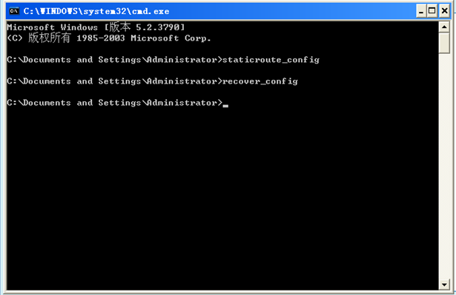  
5.所有主机恢复到网络结构二的配置。